Cu WinMENTOR printre geamuri termopane

În rândurile ce urmează, vom face o prezentare succintă a modului de utilizare a produsului WinMENTOR într-o firmă a cărei activitate este producţia de geamuri termopane.

1. Configurare constante
Deoarece se va utiliza modulul PRODUCŢIE trebuie să precizăm că nu este necesară modificarea valorii prestabilite a constantelor ce gestionează funcţionarea modulului.

2. Înregistrarea în nomenclatorul de articole
Este extrem de important stabilirea modului de înregistrare a articolelor în nomenclator. În funcţie de modul de înregistrare se asigură fondul de date pentru desfășurarea activităţii sau nu, și în acest ultim caz, implementarea eșuează.
Soluţia asupra căreia ne-am oprit și pe care o vom prezenta în rândurile următoare constă în:
- definirea produselor ca „Geam termopan” urmat de definirea caracteristicilor constructive: tipul și grosimea foii de sticlă utilizate, lăţimea baghetei etc. În general, elementele care au importanţă în identificarea rapidă a produsului în nomenclator (pentru cazul selecţiilor utilizate la facturare), pe documente (comenzi, note de predare, facturi), în liste (situaţia vânzărilor, stocuri etc.). Caracteristica dimensională a produselor (suprafaţă) va fi înregistrată la nivel de atribute.
Nu trebuie abuzat de existenţa acestei posibilităţi de înregistrare a datelor deoarece în situaţia selecţiilor articolelor din nomenclator atributele reprezinte elemente ascunse.
Unitatea de măsură principală în acest caz este „buc”. Nu are relevanţă pentru urmărirea procesului de producţie stabilirea unui consum specific la nivel de metru pătrat de geam termopan. Ar putea prezenta interes acest lucru pentru o evaluare a preţului, dar este o falsă impresie deoarece sunt destule elemente care nu depind de suprafaţa produsului finit sau corelaţia nu este liniară.
Tip contabil implicit va fi „Produs”.
- Sticla utilizată la realizarea geamului termopan va fi definită în mod asemănător cu geamul prezentat mai sus (tipul și grosimea fiind trecute în denumire). În plus, va conţine menţiunea „debitată” pentru a o deosebi de coală de sticlă aprovizionată din care se va tăia.
Dimensiunile de debitare (suprafaţa) vor fi cuprinse în atribute.
Unitatea de măsura va fi „buc”.
Tip contabil implicit va fi „Semifabricat”.
- Sticla aprovizionată, spre deosebire de sticla de mai sus, nu va avea menţiunea „debitată” în denumire.
Atributele nu se vor folosi în acest caz.
Unitatea de măsură principală este M2 (MP).
Tip contabil implicit „Materie primă”.
- Restul elementelor nu prezintă o dificultate deosebită de înregistrare. Se va avea grijă la alegerea unităţi de măsură principală în sensul satisfacerii cerinţelor legate de producţie și stocare/inventariere.

3. Consumuri generale produs
Definirea lor nu trebuie făcută în exces deoarece ele constituie doar niște șabloane care ajută la definirea consumurilor asociate comenzilor interne, șabloane ce se vor modifica în funcţie de dimensiunile lansate.
Pentru realizarea unui geam termopan va fi necesară existenţa a două consumuri (vezi figura1) ce vor pune în evidenţă etapele de realizare:
- debitare sticlă,
- montare geam.
Fig. 1

4. Înregistrare comenzi clienţi
Vezi figura 2. Se poate vedea cât de avantajos este modul de înregistrare a produselor în Nomenclator.

5. Lansarea în fabricaţie
Lansarea comenzilor interne se va face poziţie cu poziţie, indiferent că se dorește utilizarea postcalculului sau nu. Pare laborioasă această etapă, dar este singura posibilitate de asigurare a coerenţei rapoartelor de producţie ulterioare. În figura 3 sunt prezentate comenzile și consumurile asociate. Deoarece consumul șablon (vezi figura 1) coincide cu produsul comandat, importul reţetei a completat automat consumul asociat comenzii interne.
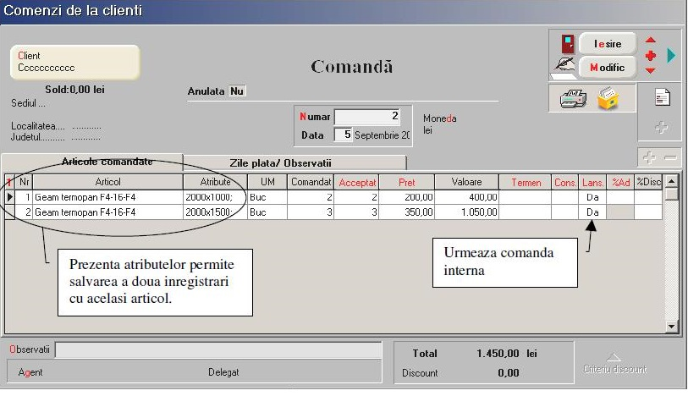
Fig. 2
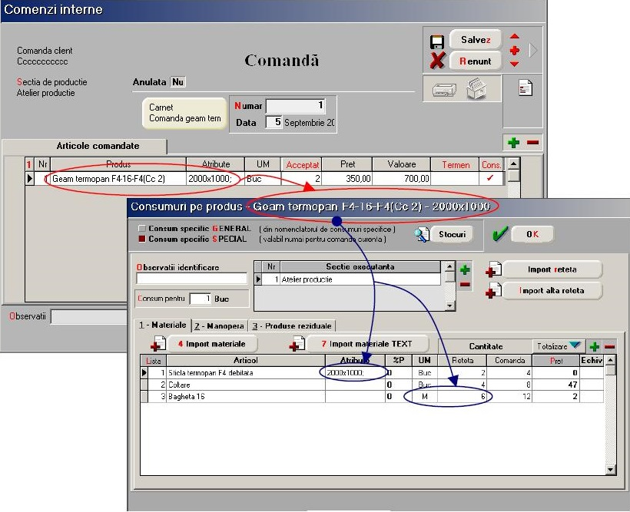
Fig.3
În figura 4 sunt puse în evidenţă mărimile modificate datorită diferenţelor dintre consumul șablon și produsul lansat.
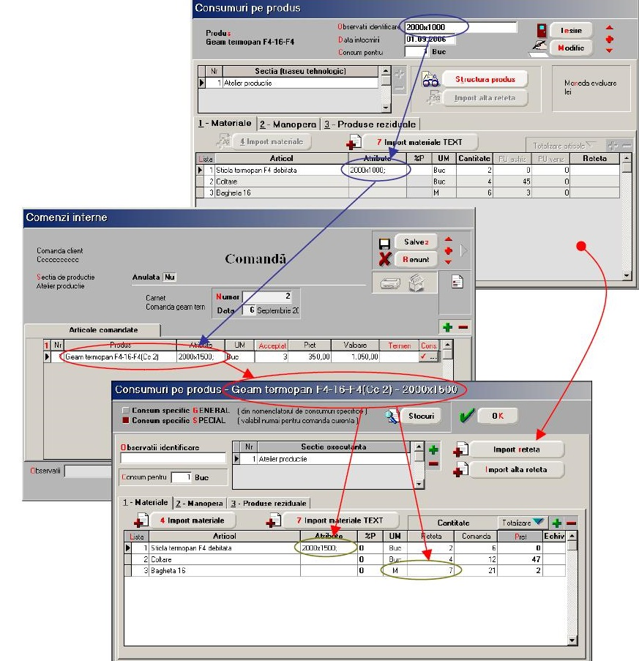

Fig.4
Nu s-a terminat aici lansarea.
Urmează lansarea în producţie a debitării sticlelor ce se vor utiliza la montarea geamurilor termopan.
Pentru aceasta vom edita lista „Program debitare sticlă” obţinută ca versiune la lista „Comenzi interne lansate în luna curentă” din PRODUCŢIE > Liste > Pregătire (vezi figura 5).

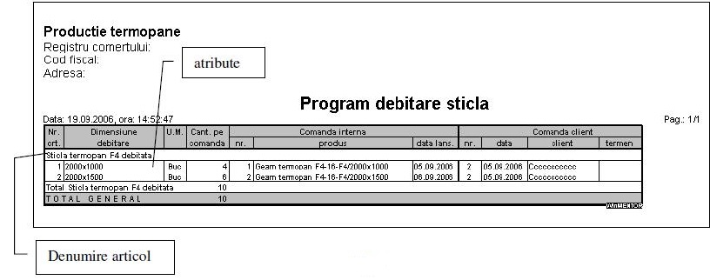
Fig.5
Pe baza acestei liste se vor face lansările pentru debitarea sticlei. Consumul de materie primă, sticlă aflată în evidenţă în metri pătraţi, se poate calcula foarte ușor pe baza dimensiunilor de debitare (vezi figura 6).

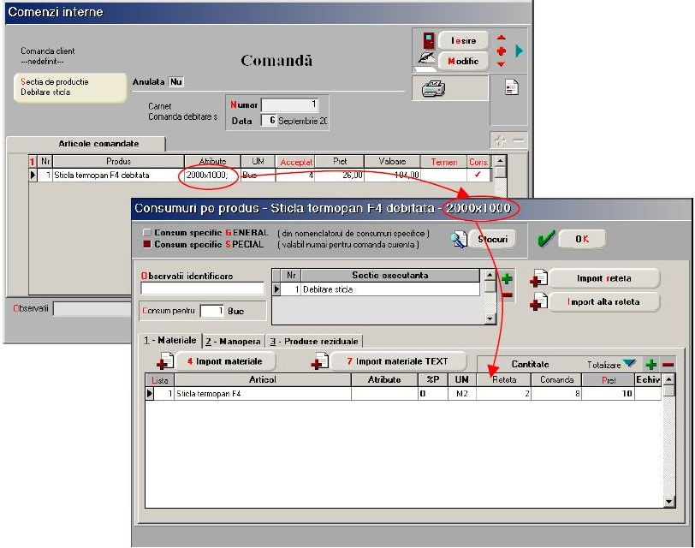
Fig.6

6. Asigurarea bazei materiale - sticla ce urmează a fi debitată.
Înregistrarea facturilor furnizorilor se vor face utilizând articolul sticlă pentru care nu există precizarea „debitată” inclusă în denumire și unitatea de măsură este M2 (MP), vezi figura 7.
Fig.7
7. Urmărirea producţiei
- Debitarea sticlei - generarea bonurilor de consum, ulterior, a notelor de predare legate de comenzile interne constituie etape preliminare în vederea desfășurării următoarei etape de montaj a geamurilor termopane.
- Montare geamuri termopane.
- Urmărirea situaţiei programului lunar de fabricaţie se poate face utilizând următoarele liste din PRODUCŢIE > LISTE > URMĂRIRE:
  - Program lunar de fabricaţie - fig.8,
  - Urmărire pe comenzi - diferenţe pe comanda: versiunea „Materiale - comenzi închise” (comenzile pentru care cantitatea predată coincide cu cantitatea lansată) și „Materiale comenzi în curs” (comenzile pentru care cantitatea lansată este mai mare decât cea predată) - fig.9.
  - Situaţia notelor de predare - fig.10,
  - Situaţia consumurilor de materiale - fig.11.
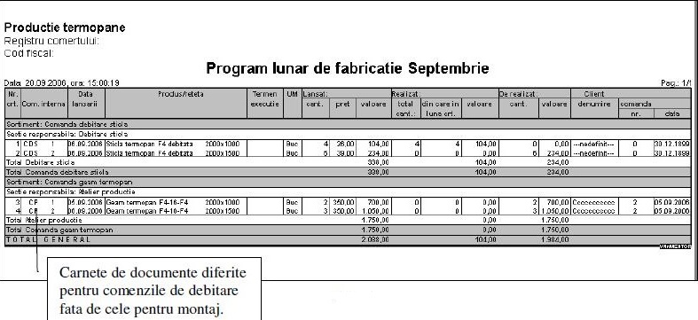
Fig.8
Fig.9
Fig.10
Fig.11
8. Facturarea produselor realizate
Pe baza comenzilor client introduse se face facturarea solicitându-se după precizarea clientului pentru care se înregistrează factura selectarea articolelor și cantităţilor ce urmează a fi facturate (fig. 12).
Preluarea articolelor de pe comenzi și facturarea reprezintă punctul critic aparent al activităţii deoarece fereastra de preluare a articolelor de pe comenzi și grila articolelor de pe factură nu conţin atributele articolelor (dimensiunile geamurilor comandate).
De fapt, găsim această informaţie în fereastra de livrare, în care suntem obligaţi să precizăm atributele pentru care se va face livrarea (vezi figura 13).
Fig.12
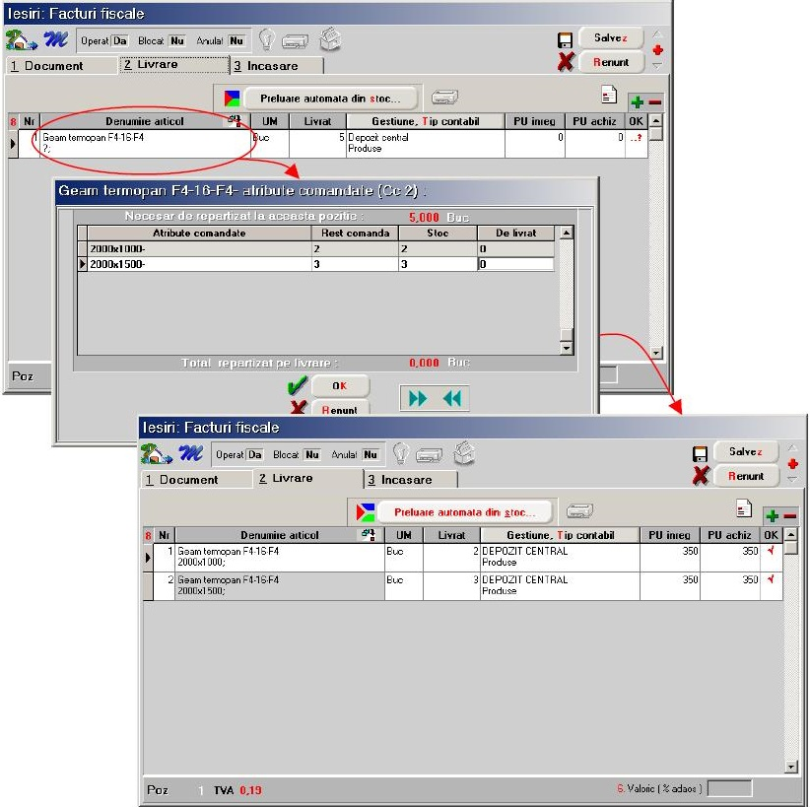
Fig.13

Există două posibilităţi de tipărire a facturii:
- fără atributele articolelor - în acest caz, se poate furniza clienţilor pe lângă factură, o anexă care să precizeze caracteristicile articolelor livrate (figura 14),
- cu atribute - în acest caz, constanta generale de funcţionare: Observaţii articole pe rând nou se va poziţiona pe DA și se va preciza pe factură că în observaţii articol se preia valoarea atributelor (figura 15). În figura 16 este prezentată factura tipărită în acest caz.
Fig.14

Fig.15

Fig.16

Review-uri document
Rev. 1.1 | 10.07.2024 | formatare

